INFO033 – Unidad 2 – 1° Clase

Herencia y Polimorfismo

1. Para el siguiente programa reemplaza el listado de entradas y determina cual es su salida correspondiente:

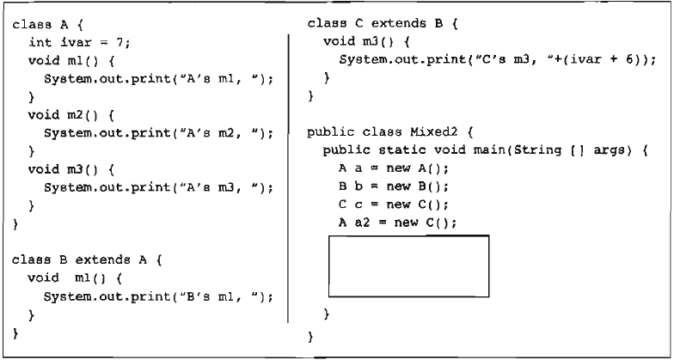

Entradas: Salidas:
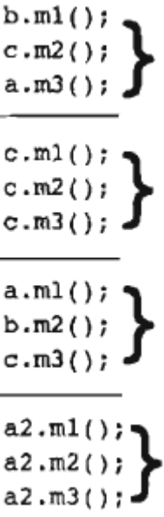
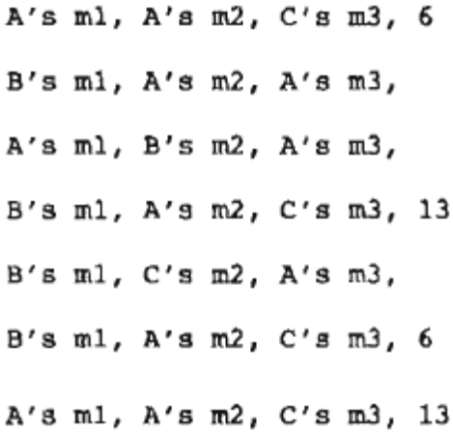

2. Compila. ¿Qué pares de métodos listados a la derecha podrían insertarse en las clases de la izquierda y compilar mostrando la salida señalada?
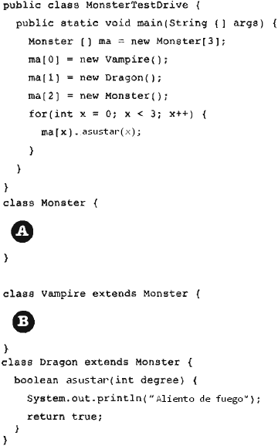
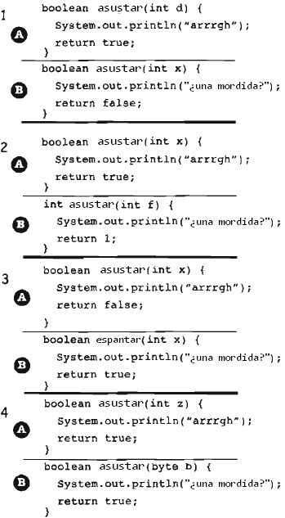
Salida:
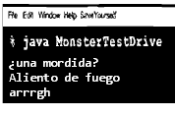

3. Completa el código. La meta es que crees un conjunto de clases que compilen juntas como un programa.

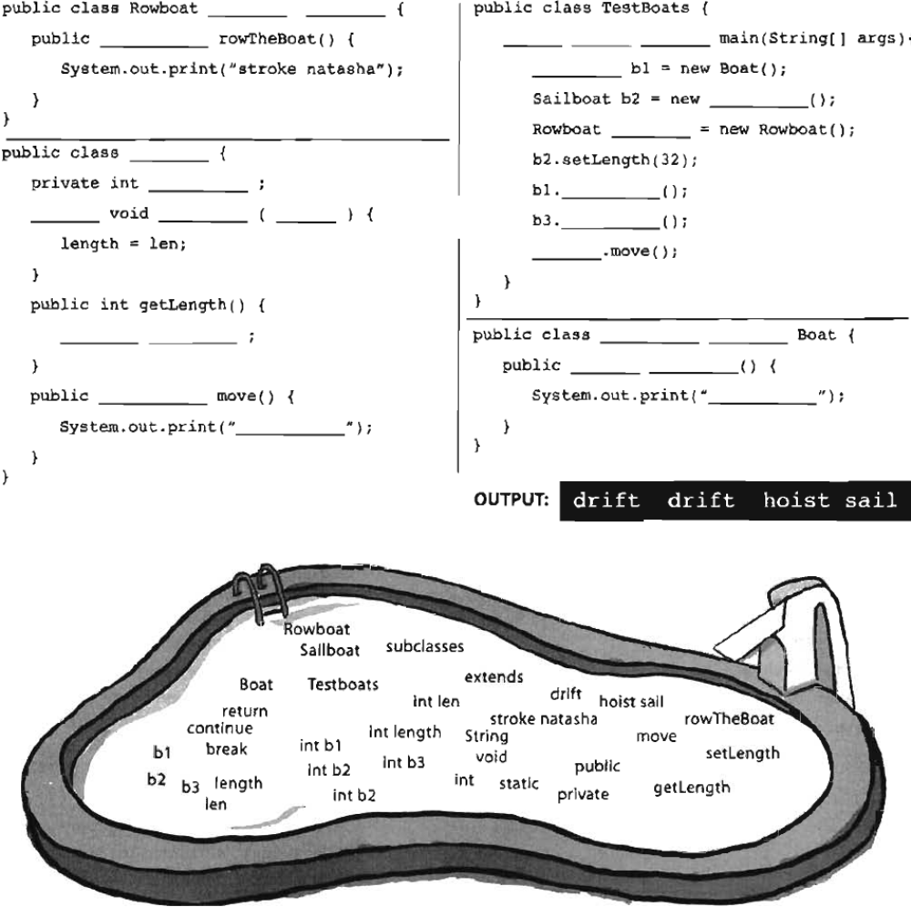

4. Marca las relaciones que tienen sentido.

- Horno extiende Cocina
- Guitarra extiende Instrumento
- Persona extiende Empleado
- Motor extiende Vehiculo
- HuevosFritos extiende Comida
- Beagle extiende Mascota
- Metal extiende Titanio
- Bebida extiende Pap
- Tomate extiende Verdura
- Hospital extiende Cirugía
- Libro extiende Biblioteca
- Campus extiende Universidad
- UACH extiende Universidad
- Pais extiende Contienente
- Venus extiende Planeta

5. Construya las clases Pollo y Pato que extienden la clase Animal (escrita más abajo). Considere que las nuevas clases tienen una forma especial de comunicarse, los pollos hacen “pio-pio” y los patos “cuac-cuac” y ambos comen pero de diferente manera, por lo que debe redefinir hacerRuido() y comer().Como su forma de desplazarse es igual (andar), sería mejor que los agrupe en una nueva clase.

public class Animal{
private String comida;
private boolean hambre;
public void setComida(String f){
comida = f;
}
public void setHambre(boolean h){
hambre = h;
}
public void hacerRuido(){
System.out.println("#@+*/#+:");
}
public void comer(){
System.out.println("ñam-ñam");
}
public void dormir(){
System.out.println("Zzzz.....");
}
public void andar(){
System.out.println("...");
}
}

6. Para practicar la sobrecarga. Implementar para la clase Pollo el método public void hacerRuido(boolean perdido), éste método imprime “pio-pio” si perdido es false o “PIO-PIO” si perdido es true.
7.
a) Para el siguiente árbol de jerarquía implemente las clases: Triangulo, Paralelogramo, Cuadrado y Rectangulo. Defina area() para la clase Triangulo y Paralelogramo. Para la clase Cuadrado redefina area() y perimetro() de tal forma que estas solo dependan del valor de un lado.
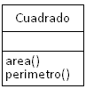
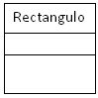
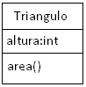
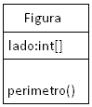
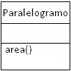

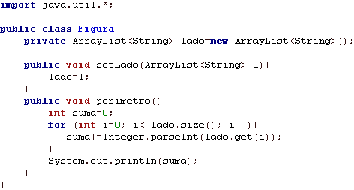

b) Implementa un programa que almacene en un arreglo figuras ingresadas por un usuario, y calcule el perímetro total de todas ellas.

c) Implementa un programa que contenga un método que permita determinar el número de triángulos, cuadrados y rectángulos contenidos en un arreglo de figuras. Averigua que hace instanceof.

